**CÔNG TY TNHH PHÁT TRIỂN PHẦN MỀM CUỘC SỐNG**

**————————**

**HƯỚNG DẪN SỬ DỤNG PHẦN MỀM**

**QUẢN LÝ THI ĐUA KHEN THƯỞNG**

**HÀ NỘI**

MỤC LỤC:

I. GIỚI THIỆU CHUNG: 1

1. Phần mềm Quản lý thi đua khen thưởng là gì ? 1

2. Căn cứ xây dựng phần mềm: 1

3. Kỹ thuật: 1

4. Mục tiêu: 1

5. Phạm vị triển khai: 2

II. ĐĂNG NHẬP/ĐĂNG XUẤT VÀ THAY ĐỔI MẬT KHẨU PHẦN MỀM: 2

1. Đăng nhập phần mềm: 2

2. Đăng xuất phần mềm: 3

3. Thay đổi mật khẩu đăng nhập phần mềm: 3

III. HƯỚNG DẪN SỬ DỤNG PHẦN MỀM: 4

A. Dành cho đơn vị là UBND tỉnh: 4

1. Quản lý phong trào thi đua: 4

1.1. Đăng ký thi đua: 4

1.2. Phát động phong trào thi đua: 5

1.3. Hồ sơ khen thưởng: 7

1.4. Phê duyệt khen thưởng: 8

2. Quản lý khen thưởng: 10

2.1. Hồ sơ khen thưởng tại đơn vị: 10

2.2. Hồ sơ đề nghị cấp trên khen thưởng: 11

2.3. Phê duyệt khen thưởng: 13

3. Cụm, khối thi đua: 15

3.1. Quản lý Cụm, Khối thi đua: 15

a. Danh sách văn bản ban hành: 15

b. Danh sách phân cụm, khối: 16

c. Danh sách trưởng cụm, khối: 17

3.2. Khen thưởng Cụm, Khối thi đua: 18

a. Phê duyệt khen thưởng: 18

4. Quản lý văn bản: 19

a. Văn bản pháp lý: 19

b. Quyết định khen thưởng: 19

5. Tra cứu, tìm kiếm: 20

6. Báo cáo thống kê: 20

B. Dành cho đơn vị phòng Thi đua khen thưởng: 20

1. Quản lý phong trào thi đua: 20

1.1. Phong trào thi đua: 20

a. Hồ sơ đề nghị khen thưởng: 20

b. Tiếp nhận hồ sơ đề nghị: 23

c. Trình đề nghị khen thưởng: 26

1.2. Đăng ký thi đua: 27

a. Xét duyệt hồ sơ đăng lý thi đua: 27

2. Quản lý khen thưởng: 27

2.1. Tiếp nhận đề nghị khen thưởng: 28

2.2. Trình đề nghị khen thưởng: 30

3. Cụm khối thi đua: 32

3.1. Quản lý cụm khối: 32

3.2. Khen thưởng cụm khối: 32

b. Tiếp nhận đề nghị khen thưởng: 32

c. Trình đề nghị khen thưởng: 35

4. Quản lý văn bản: 35

5. Tra cứu, tìm kiếm: 35

6. Báo cáo thống kê: 35

IV. THÔNG TIN HỖ TRỢ: 36

1. **GIỚI THIỆU CHUNG:**
   1. **Phần mềm Quản lý thi đua khen thưởng là gì ?**

Phần mềm quản lý thi đua khen thưởng là phần mềm hỗ trợ cho việc quản lý dữ liệu về thi đua và khen thưởng của toàn đơn vị được đơn giản và dễ dàng hơn. Phần mềm có thể quản lý các Quyết định khen thưởng, chi tiết khen thưởng đến từng đối tượng đượng khen thưởng. Giúp theo dõi quá trình khen thưởng của một cá nhân, tập thể được thuật tiện làm cơ sở để xét duyệt khen thưởng ở mức cao hơn. Ngoài ra phần mềm giúp kết xuất báo cáo dễ dàng và thuận tiện, in các quyết định khen thưởng trên phôi.

* 1. **Căn cứ xây dựng phần mềm:**
* Luật số 06/2022/QH15 ngày 15/06/2022 Luật Thi đua, khen thưởng.
* Nghị định 98/2023/NĐ-CP ngày 31/12/2023 Quy định chi tiết thi hành một số điều của Luật Thi đua, khen thưởng.
* Quyết định 09/2024/QĐ-UBND ngày 09/05/2024 Ban hành quy chế Thi đua, khen thưởng tỉnh Khánh Hòa.
* Thông tư 01/2024/TT-BNV ngày 24/02/2024 Quy định biện pháp thi hành Luật Thi đua, khen thưởng và Nghị định số 98/2023/NĐ-CP ngày 31/12/2023.
* Thông tư số 02/2023/TT-BNV ngày 23/03/2023 Quy định chế độ báo cáo thống kê ngành Nội vụ.
* Thông tư 03/2018/TT-BNV ngày 06/03/2018 Quy định chế độ báo cáo thống kê ngành Nội vụ.
* Và một số các Thông tư, quyết định khác.
  1. **Kỹ thuật:**
* Phần mềm quản lý hồ sơ thi đua khen thưởng chạy trên môi trường Internet; dễ dàng vận hành trên bất kỳ thiết bị nào có kết nối Internet với giao diện đơn giản, hiện đại, dễ sử dụng.
* Ngôn ngữ lập trình: PHP
* Nền tảng lập trình: Frame work Laravel 5.8
* Cơ sở dữ liệu MySQL 5.6 đặt tại máy chủ dữ liệu tập trung;
* Toàn bộ dữ liệu hệ thống được cài đặt chế độ tự động sao lưu và phục hồi khi có lỗi hệ thống, mất kết nối Internet hay bất kỳ sự cố nào xảy ra. Dữ liệu luôn được đảm bảo an toàn với tiêu chí cao nhất.
  1. **Mục tiêu:**
* Chuyển đổi công tác quản lý thi đua khen thưởng từ bước phát động phong trào thi đua, đăng ký tham gia phong trào thi đua, đề nghị xét duyệt, phê duyệt kết quả đều thực hiện hoàn toàn trực tuyến, khép kín;
* Số hóa mọi hồ sơ thi đua khen thưởng giúp cho việc tra cứu, tìm kiếm thông tin dễ dàng, tiện lợi, đảm bảo an toàn và bảo mật;
* Ngoài ra, phần mềm còn giúp các đơn vị tự động tạo ra Quyết định, báo cáo thống kê, tổng hợp toàn ngành/địa phương một cách chính xác và nhanh chóng.
  1. **Phạm vị triển khai:**
* UBND các cấp (Tỉnh, Huyện, Xã).
* Các đơn vị, cụm, khối thi đua khen thưởng các cấp.
* Các Sở ban ngành.

1. **ĐĂNG NHẬP/ĐĂNG XUẤT VÀ THAY ĐỔI MẬT KHẨU PHẦN MỀM:**
   1. **Đăng nhập phần mềm:**

Để đăng nhập phần mềm, người sử dụng thực hiện các bước sau:

**Bước 1:** Mở trình duyệt Firefox  hoặc Chrome  hoặc Coccoc 

**Bước 2:** Trên thanh Address gõ địa chỉ đường dẫn truy cập vào Phần mềm:

|  |  |
| --- | --- |
| ***Đường dẫn:*** | ***https://thiduakhenthuong.khanhhoa.gov.vn/*** |

Màn hình giao diện phần mềm hiển thị:

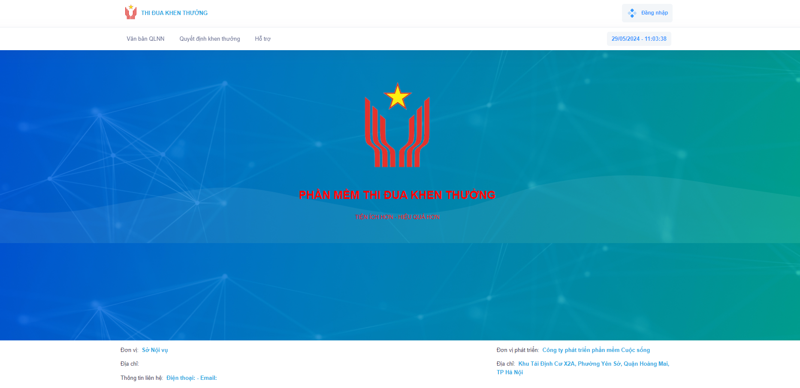

Tại đây, thực hiện nhấn vào nút  để vào giao diện phần mềm.

Lúc này màn hình phần mềm xuất hiện:

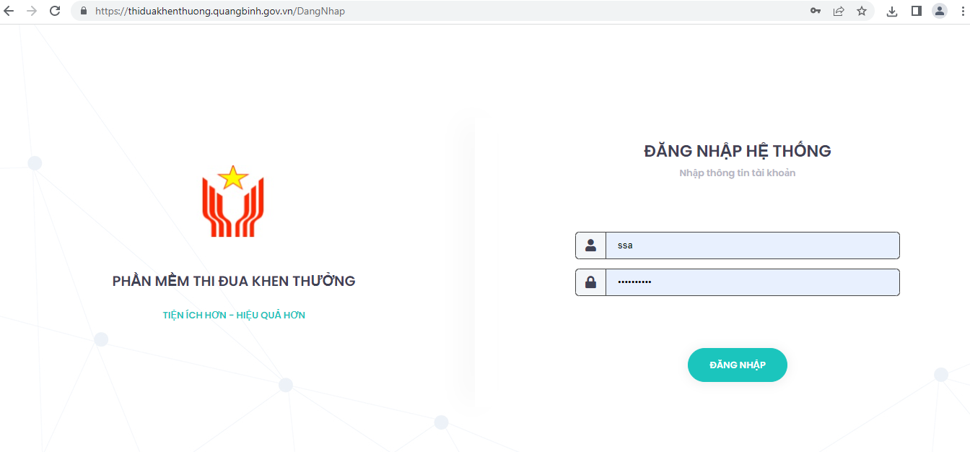

Tiếp đến ta cập nhật các thông tin như: *[Tên tài khoản truy cập]; [Mật khẩu]*và nhấn nút  để vào giao diện chính *(giao diện làm việc)* của phần mềm.

Giao diện làm việc của phần mềm:

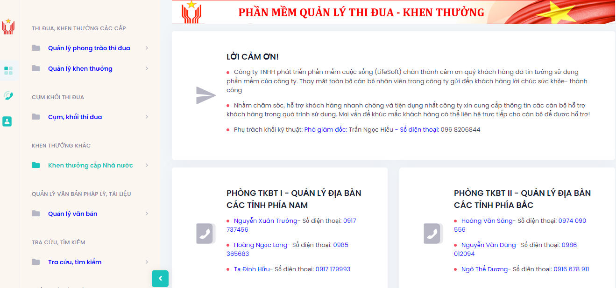

* 1. **Đăng xuất phần mềm:**

Để thực hiện đăng xuất *(thoát khỏi giao diện phần mềm)* người sử dụng di chuyển con trỏ chuột lên góc bên trái màn hình giao diện và nhấn chuột vào  và chọn  hoặc nhấn vào nút Đóng  tại góc trên cùng bên phải cửa sổ trình duyệt.

* 1. **Thay đổi mật khẩu đăng nhập phần mềm:**
* Để thực hiện thay đổi mật khẩu phần mềm, tại giao diện chính của phần mềm khi mới đăng nhập.
* Tại đây, đơn vị di chuyển con trỏ chuột chọn  có ở góc bên phải của màn hình giao diện phần mềm và chọn  để thực hiện thay đổi mật khẩu đăng nhập phần mềm;
* Lúc này phần mềm hiển thị màn hình ***Thông tin thay đổi mật khẩu truy cập***

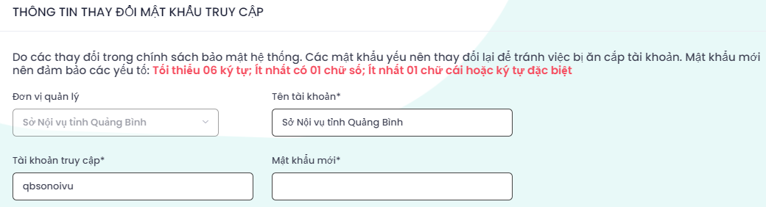

* Đơn vị cập nhật mật khẩu đăng nhập mới vào giao diện phần mềm tại trường thông tin *[Mật khẩu mới]* và nhấn  để phần mềm thực hiện thay đổi mật khẩu với mật khẩu mới đơn vị vừa cập nhật.

|  |
| --- |
| ***Lưu ý:*** *Để bảo mật hệ thống, tránh việc bị ăn cắp tài khoản đăng nhập. Đơn vị khi thay đổi mật khẩu mới nên tạo mật khẩu bao gồm: tối thiểu là 06 ký tự bao gồm ít nhất có 01 ký tự chữ viết hoa, ít nhật 01 ký tự số hoặc 01 ký tự đặc biệt.* |

1. **HƯỚNG DẪN SỬ DỤNG PHẦN MỀM:**

**A. Dành cho đơn vị là UBND tỉnh:**

* 1. **Quản lý phong trào thi đua:**
  2. **Đăng ký thi đua:**

*Chức năng để các đơn vị trên địa bàn thực hiện tạo hồ sơ đăng ký thi đua vào mỗi đầu năm.*

***Đường dẫn:***

***Quản lý phong trào thi đua / Đăng ký thi đua / Hồ sơ đăng ký thi đua / Thêm mới***

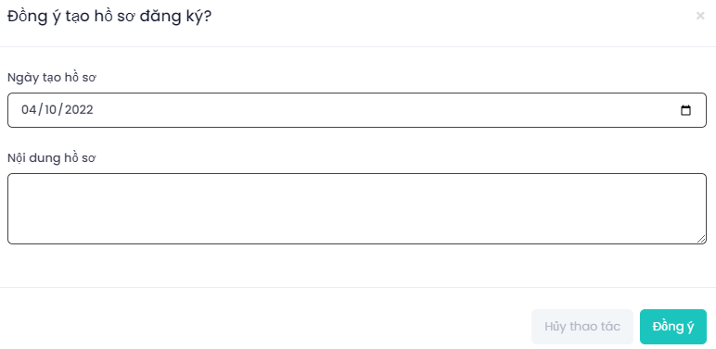

* Cập nhật các trường thông tin: *[Ngày tạo hồ sơ]; [Nội dung hồ sơ]* và nhấn  để vào màn hình thông tin chi tiết hồ sơ đăng ký thi đua.

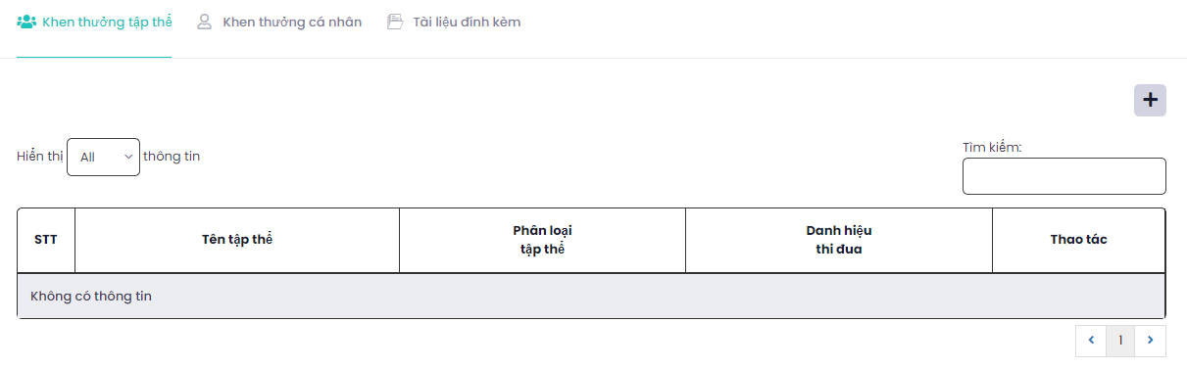

* Tiếp đến đơn vị nhấn chọn  và nhấn  để cập nhật danh sách tập thể đăng ký khen thưởng; hoặc nhấn  và nhấn  để cập nhật danh sách cá nhân đăng ký khen thưởng; và nhấn  và nhấn  để thực hiện đính file văn bản lên hồ sơ.
* Để lưu lại thông tin hồ sơ nhấn . Lúc này phần mềm hiện thị:

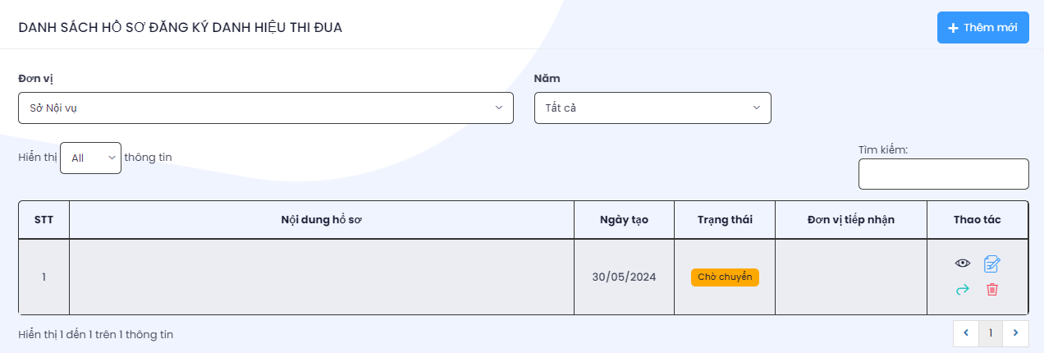

* Tại đây để chuyển hồ sơ lên đơn vị quản lý đơn vị nhấn .
  1. **Phát động phong trào thi đua:**

***Bước 1:*** Truy cập vào chức năng *Danh sách phong trào thi đua*theo đường dẫn:

***Quản lý phong trào thi đua / phong trào thi đua / Danh sách phong trào thi đua***

***Bước 2:*** Thực hiện phát động phong trào thi đua.

* Tại màn hình ***Danh sách phong trào thi đua***

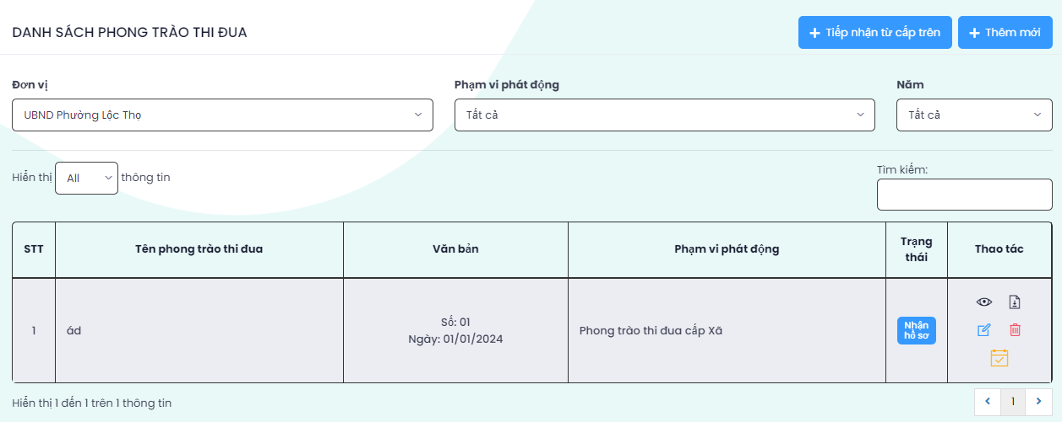

* Đơn vị thực hiện nhấn nút  để thực hiện phát động phong trào thi đua. Xuất hiện màn hình ***Thông tin chi tiết phong trào thi đua***

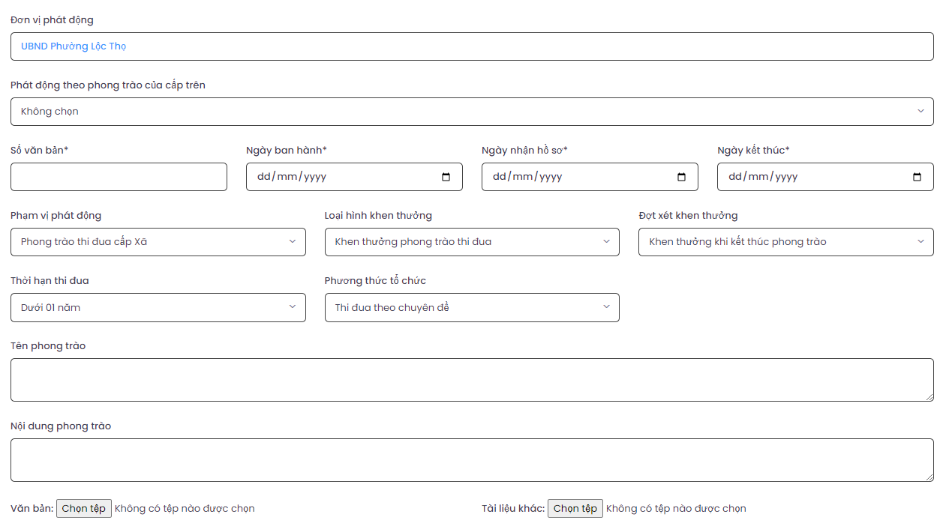

* Tại màn hình trên, thực hiện cập nhật dữ liệu và các trường thông tin có trên màn hình.
* Nhấn ** để đính file văn bản hoặc các tài liệu khác về phong trào thi đua lên giao diện phần mềm.

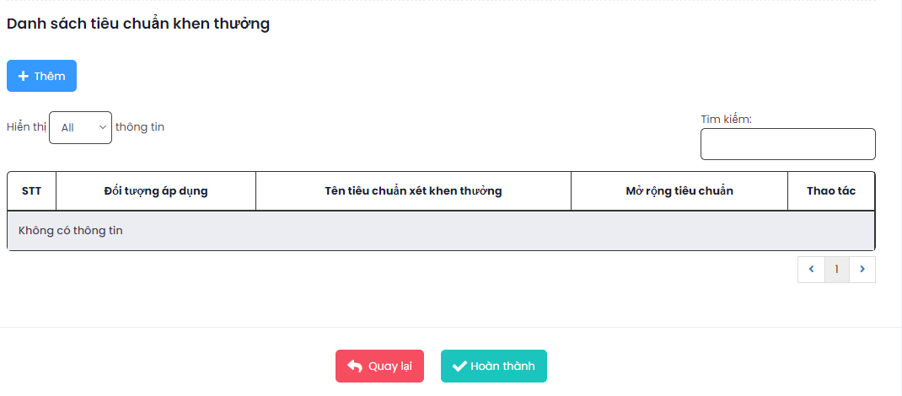

* Tại phần ***Danh sách tiêu chuẩn khen thưởng*** *(là mục để đơn vị phát động phong trào đưa ra các tiêu chí cần thiết để được khen thưởng của đợt phong trào thi đua đó)*
* Nhấn  màn hình giao diện hiển thị hộp thoại ***Thông tin tiêu chuẩn khen thưởng***

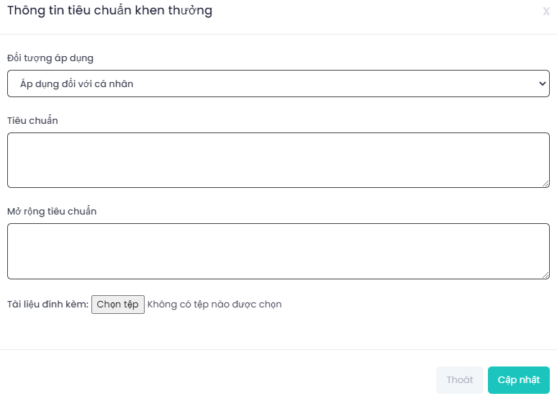

* Tại đây, ta chọn  có ở trường thông tin *[Đối tượn áp dụng] là chọn áp dụng cho loại đối tượng nào “cá nhân”; “tập thể” hoặc “hộ gia đình”;* cập nhật các trường thông tin *[Tiêu chuẩn]; [Mở rộng tiêu chuẩn]* và nhấn ** để cập nhật file đính kèm lên phong trào thi đua.
* Nhấn  để lưu lại thông tin tiêu chuẩn của đợt phong trào thi đua mà ta vừa nhập.

***Bước 3:*** Nhấn nút  để kết thúc quá trình cập nhật thông tin của phong trào thi đua. Lúc này cũng đồng thời thực hiện phát động phong trào thi đua trong phạm vi đơn vị quản lý.

**1.3. Hồ sơ khen thưởng:**

*Là chức năng cập nhật hồ sơ đã có quyết định khen thưởng của đơn vị theo phong trào thi đua do đơn vị phát động mà không lấy dữ liệu từ hồ sơ của các đơn vị cấp dưới chuyển lên.*

*Khi phong trào thi đua đã kết thúc nhận hồ sơ hoặc chuyển sang trạng thái Khen thưởng.*

Đơn vị thực hiện theo đường dẫn:

***Quản lý phong trào thi đua / phong trào thi đua / Hồ sơ khen thưởng***

* Tại đây, ta thực hiện tìm tới phong trào thi đua cần cập nhật hồ sơ khen thưởng đã có quyết định tại đơn vị, và nhấn  để bắt đầu thực hiện cập nhật hồ sơ. Phần mềm xuất hiện hộp thoại:

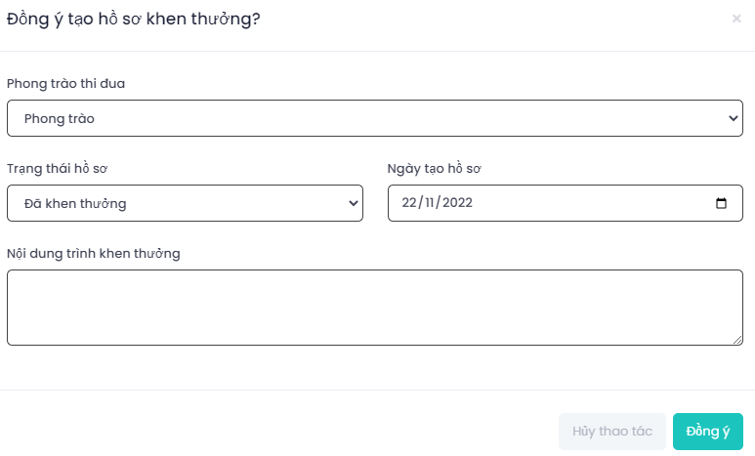

* Đơn vị cập nhật: *[Ngày tạo hồ sơ]; [Nội dung khen thưởng]* và nhấn  ** để chuyển sang màn hình thông tin hồ sơ khen thưởng thi đua.

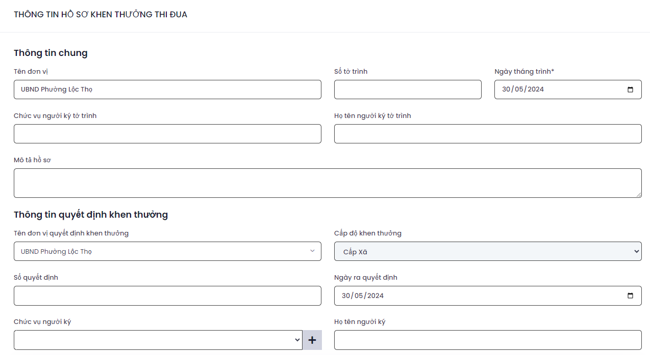

* Tiếp đến cập nhật thông tin quyết định khen thưởng như: *[Số quyết định]; [Ngày tháng trình]; [Chức vụ người ký tờ trình]; [Họ tên người ký tờ trình].*
* Nhấn  để thực hiện đính các file văn bản lên thông tin hồ sơ.
* Tiếp đến thực hiện cập nhật thông tin chi tiết tập thể, cá nhân được khen thưởng theo phong trào thi đua được chọn bằng cách nhấn chọn  để cập nhật danh sách tập thể được khen thưởng và nhấn  để cập nhật danh sách cá nhân được khen thưởng hoặc  để cập nhật danh sách hộ gia đình được khen thưởng.
* Để lưu lại thông tin hồ sơ nhấn 

**1.4. Phê duyệt khen thưởng:**

*Chức năng giúp cho lãnh đạo thực hiện phê duyệt hồ sơ khen thưởng và tạo số Quyết định khen thưởng.*

Đường dẫn:

***Quản lý phong trào thi đua / Phong trào thi đua / Phê duyệt hồ sơ đề nghị khen thưởng***

Màn hình phần mềm hiển thị:

***Bước 1:*** Truy cập vào đường dẫn:

***Quản lý phong trào thi đua / phong trào thi đua / Phê duyệt đề nghị khen thưởng***

Màn hình phần mềm hiển thị:

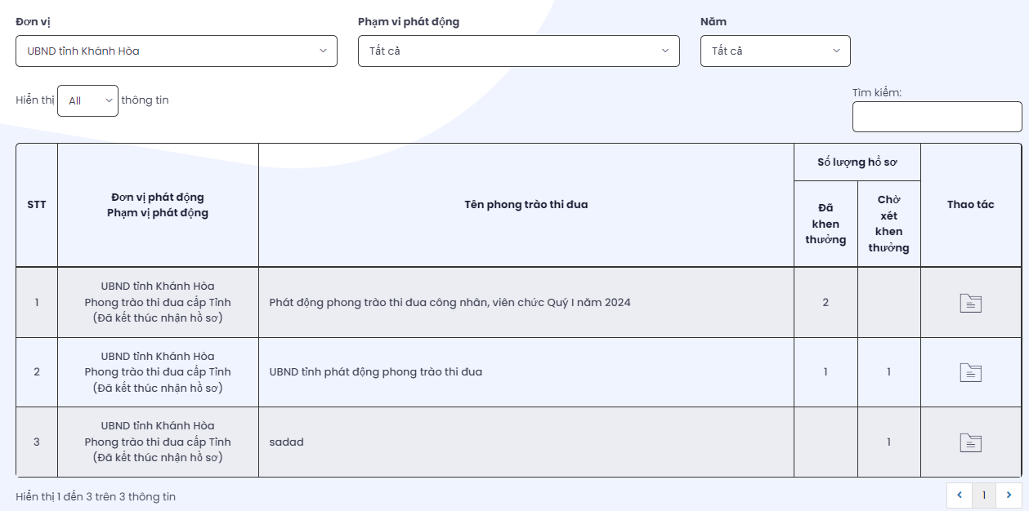

***Bước 2:*** Thực hiện phê duyệt hồ sơ đề nghị khen thưởng

* Tại cột *Thao tác*, đơn vị nhấn chọn  để truy cập vào màn hình *Danh sách hồ sơ*
* Màn hình phần mềm lúc này:

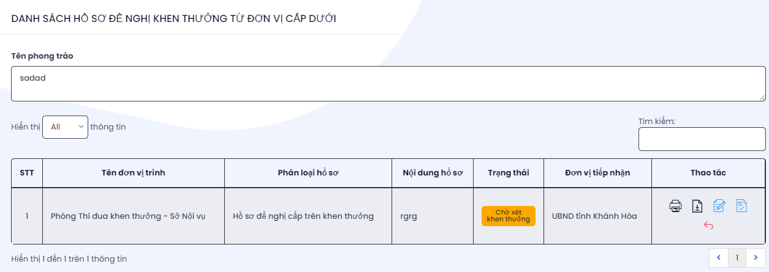

* Tại cột thao tác có các nút chức năng:
  +  để kết xuất thông tin dữ liệu hồ sơ đề nghị khen thưởng.
  +  để tải file đính kèm có trong thông tin hồ sơ về máy kiểm tra.
  +  Để thực hiện trả lại hồ sơ cho đơn vị chuyển lên.
  +  để thực hiện phê duyệt hồ sơ và cập nhật quyết định khen thưởng

1. **Quản lý khen thưởng:**

* *Là chức năng quản lý các hồ sơ khen thưởng theo từng loại hình khen thưởng bao gồm: khen thưởng theo công trạng và thành tích; khen thưởng phong trào thi đua; khen thưởng theo quá trình cống hiến; khen thưởng đột xuất; khen thưởng theo niên hạn và khen thưởng đối ngoại.*

**2.1. Hồ sơ khen thưởng tại đơn vị:**

*Chức năng dành cho đơn vị thực hiện cập nhật các thông tin hồ sơ đã có quyết định khen thưởng của đơn vị lên giao diện phần mềm.*

Đường dẫn:

***Quản lý khen thưởng / chọn loại hình khen thưởng / Hồ sơ khen thưởng / Thêm mới***

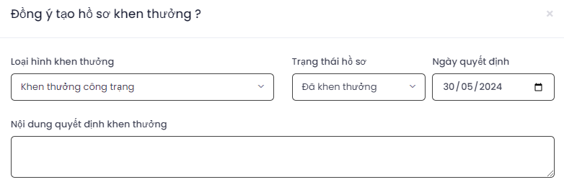

* Nhấn  để vào màn hình thông tin chi tiết hồ sơ;

***Bước 1:*** Cập nhật các thông tin chung của hồ sơ

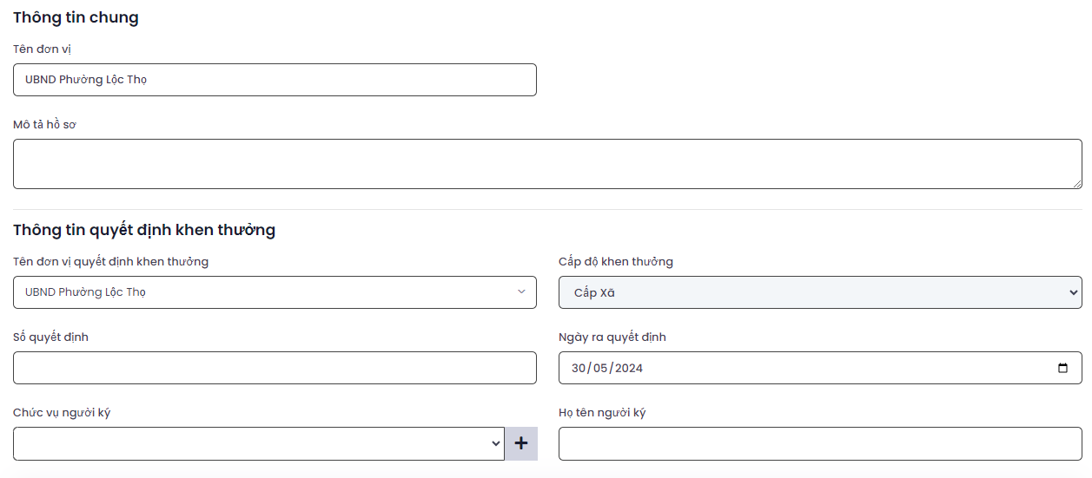

* Tiếp đến đơn vị cập nhật các thông tin liên quan tới Quyết định khen thưởng như: *[Số quyết đinh]; [Ngày ra quyết định]; [Chức vụ ký tờ trình]; [Họ tên người ký trờ chình]*

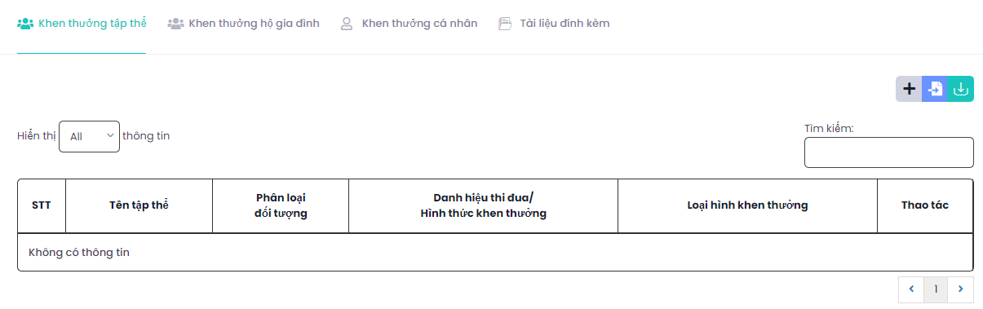

* Tại đây, đơn vị thực hiện cập nhật chi tiết danh sách đối tượng đượng khen thưởng lên hồ sơ bằng cách nhấn chọn:
  + để cập nhật danh sách khen thưởng là tập thể.
  +  để cập nhật danh sách khen thưởng là hộ gia đinnh.
  +  để cập nhật danh sách khen thưởng là cá nhân.
  +  để thực hiện đính file văn bản lên hồ sơ.
* Để lưu lại thông tin hồ sơ đơn vị nhấn 

**2.2. Hồ sơ đề nghị cấp trên khen thưởng:**

*Chức năng dành cho đơn vị thực hiện tạo hồ sơ đề nghị cấp trên khen thưởng.*

Đường dẫn:

***Quản lý khen thưởng / chọn loại hình khen thưởng / Hồ sơ đề nghị khen thưởng / Thêm mới***

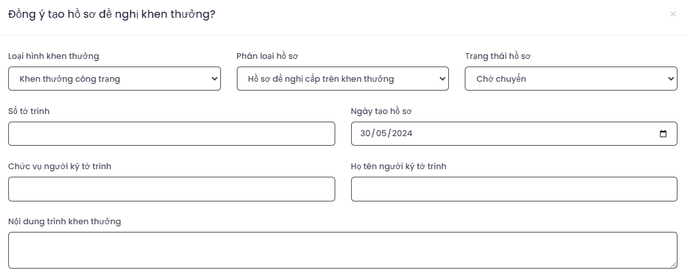

* Tại trường dữ liệu *[Phân loại hồ sơ]* đơn vị tích chọn:
  + Với *“Hồ sơ đề nghị cấp trên khen thưởng”* đối với hồ sơ đề nghị cấp trên khen thưởng.
  + Với *“Hồ sơ đề nghị thủ tướng chính phủ khen thưởng”* hoặc *“Hồ sơ đề nghị chủ tịch nước khen thưởng”* đối với hồ sơ đề nghị cấp nhà nước khen thưởng
* Đơn vị thực hiện cập nhật các thông tin: *[Số tờ trình]; [Ngày tạo hồ sơ]; [Chức vụ người ký tờ trình]; [Họ tên người ký tờ trình]; [Nội dung trình khen thưởng]*;
* Nhấn  để truy cập vào màn hình chi tiết hồ sơ đề nghị khen thưởng

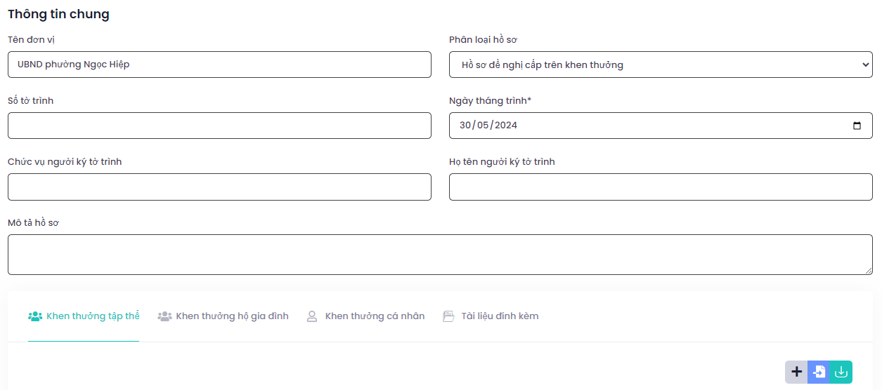

* Tại đây đơn vị thực hiện cập nhật các thông tin:
  + và  để cập nhật danh sách khen thưởng là tập thể.
  +  và  để cập nhật danh sách khen thưởng là hộ gia đinnh.
  +  và  để cập nhật danh sách khen thưởng là cá nhân.
  +  và  để thực hiện đính file văn bản lên hồ sơ.
* Nhấn  để lưu lại hồ sơ đề nghị khen thưởng. Màn hình giao diện phần mềm lúc này.

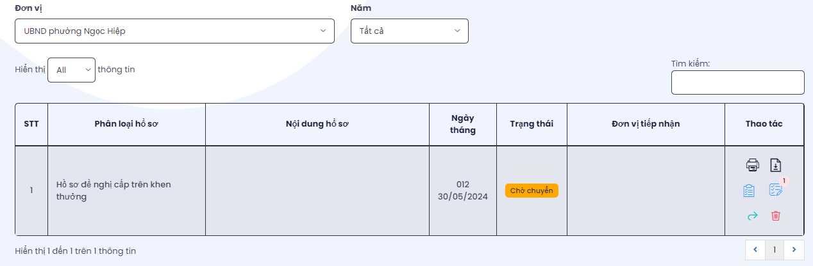

* Tại đây, ở cột Thao tác xuất hiện các nút chức năng:
  +  để kết xuất các mẫu biểu báo cáo;
  +  để kiểm tra file đính kèm trên hồ sơ;
  +  để chuyển thông tin hồ sơ lên cán bộ Thi đua khen thưởng - Phòng Nội vụ huyện (*hoặc phòng Thi đua khen thưởng - Sở Nội vụ)*

### **2.3. Phê duyệt khen thưởng:**

*Chức năng dành cho lãnh đạo đơn vị thực hiện phê duyệt Tờ trình hồ sơ đề nghị khen thưởng được chuyển lên và cập nhật số Quyết định khen thưởng.*

Đường dẫn:

***Quản lý khen thưởng / Loại hình khen thưởng / Phê duyệt đề nghị khen thưởng***

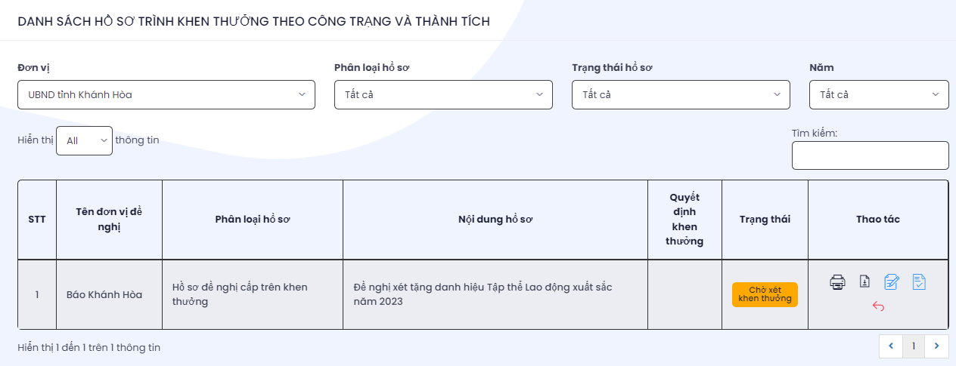

* Đơn vị di chuyển con trỏ tìm tới hồ sơ cần phê duyệt, tại cột Thao tác có các nút chức năng:
  +  để kết xuất các mẫu biểu báo cáo.
  +  để kiểm tra file đính kèm trên hồ sơ.
  +  để trả lại hồ sơ đề nghị khen thưởng cho đơn vị nộp.
  +  để thực hiện phê duyệt hồ sơ và tạo Quyết định khen thưởng cho hồ sơ. Lúc này màn hình phần mềm hiển thị:

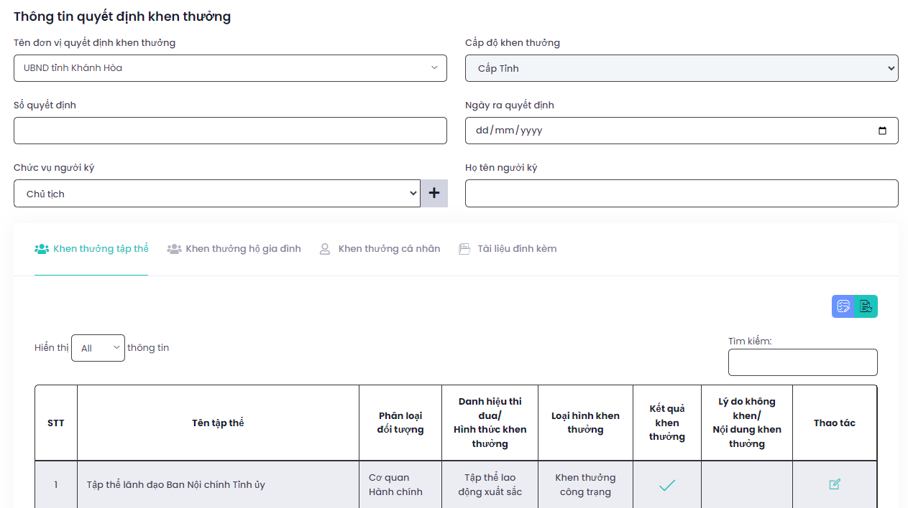

* Đơn vị thực hiện cập nhật thông tin quyết định khen thưởng vào các trường dữ liệu có trên màn hình.
* Nhấn chọn  để thực hiện cập nhật file văn bản về quyết định khen thưởng lên hồ sơ.
* Để phê duyệt khen thưởng, di chuyển tới đối tượng cần phê duyệt tại cột Thao tác đơn vị nhấn  lúc này phần mềm hiển thị hộp thoại.

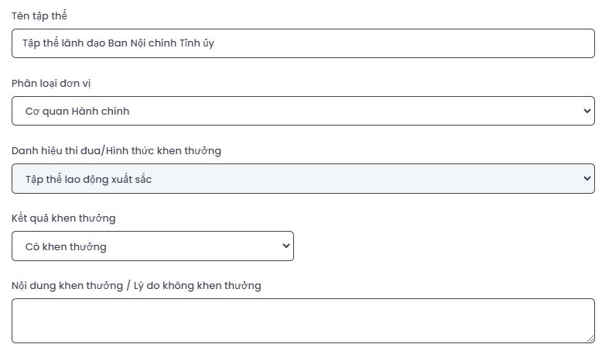

* Tại đây đơn vị thực hiện phê duyệt có khen thưởng hoặc không khen thưởng *(nêu lý do)* cho đối tượng đó, và nhấn Cập nhật.
* Để lưu lại thông tin hồ sơ nhấn 

1. **Cụm, khối thi đua:**

**3.1. Quản lý Cụm, Khối thi đua:**

1. **Danh sách văn bản ban hành:**

*Chức năng để đơn vị là UBND tỉnh hoặc Sở Nội vụ đưa file quyết định phân cụm, khối thi đua trên địa bàn tỉnh lên giao diện phần mềm.*

***Đường dẫn:***

***Cụm, khối thi đua / Quản lý cụm khối / Danh sách văn bản ban hành / Thêm mới***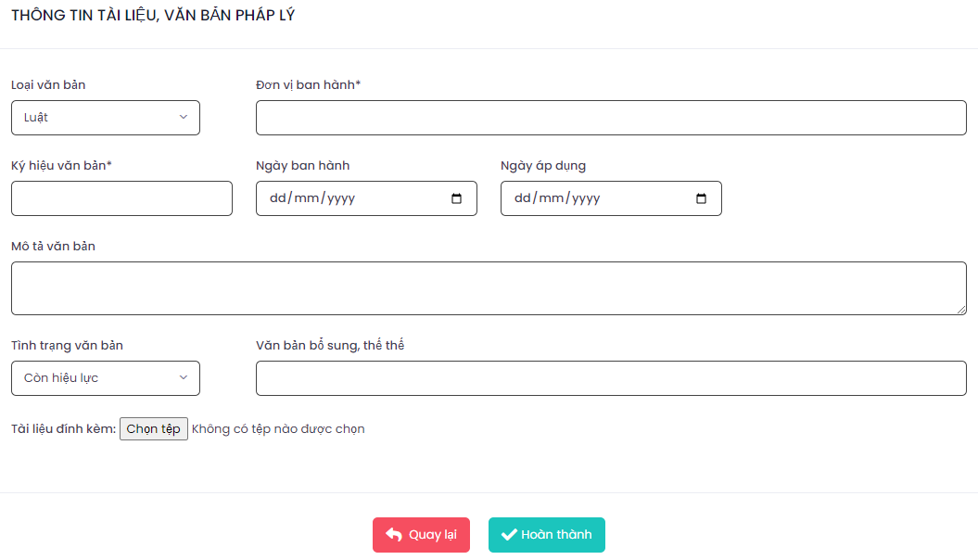

* Đơn vị cập nhật *[Loại văn bản]; [Đơn vị ban hành]; [Ký hiệu văn bản]; [Ngày ban hành]; [Ngày áp dụng]; [Mô tả văn bản]; [Tình trạng văn bản]; [Văn bản bổ sung, thay thể]* và nhấn  để đính file PDF về phân cụm, khối thi đua lên phần mềm.

1. **Danh sách phân cụm, khối:**

* Để thực hiện cập nhật danh sách các Cụm, khối thi đua trên toàn địa bàn tỉnh. Đơn vị thực hiện:

***Cụm, khối thi đua / Quản lý cụm khối / Danh sách phân cụm, khối / Thêm mới***

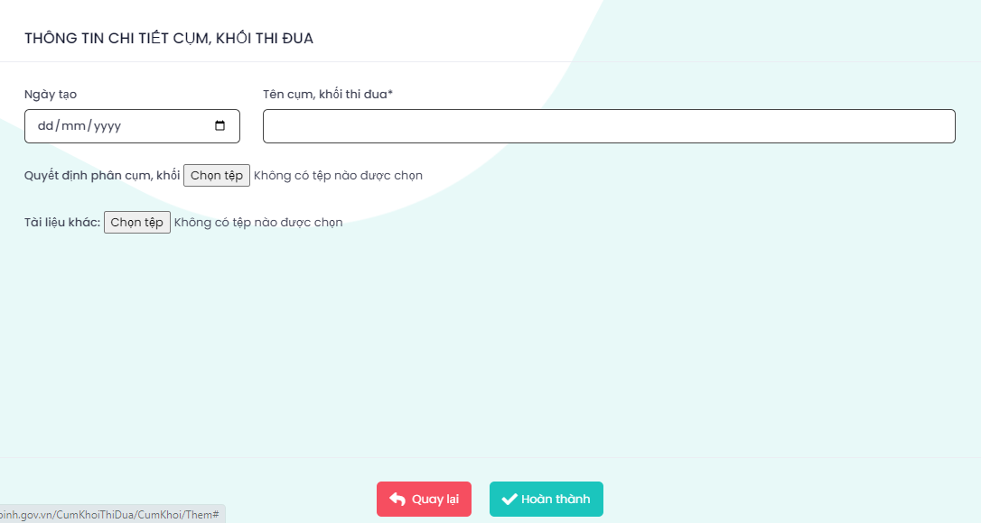

* Đơn vị cập nhật *[Ngày tạo]; [Tên cụm, khối thi đua];* và nhấn  để đưa file tài liệu lên phần mềm.

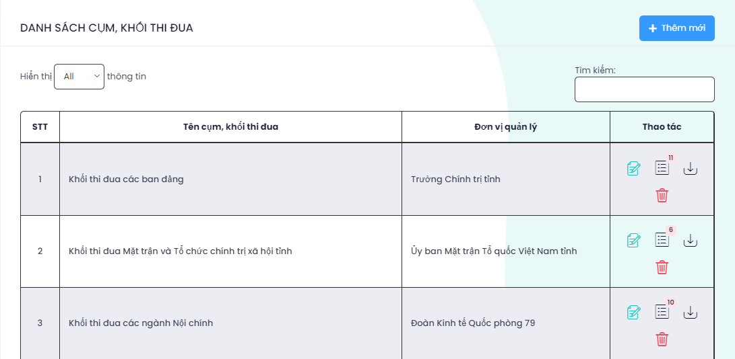

* Để cập nhật danh sách các đơn vị có trong cụm, khối thi đua. Đơn vị di chuyển con trỏ chuột tìm tới cụm, khối thi đua cần cập nhật danh sách đơn vị đó và nhấn chọn  có ở cột *Thao tác* phần mềm sẽ chuyển sang màn hình *Danh sách đơn vị*

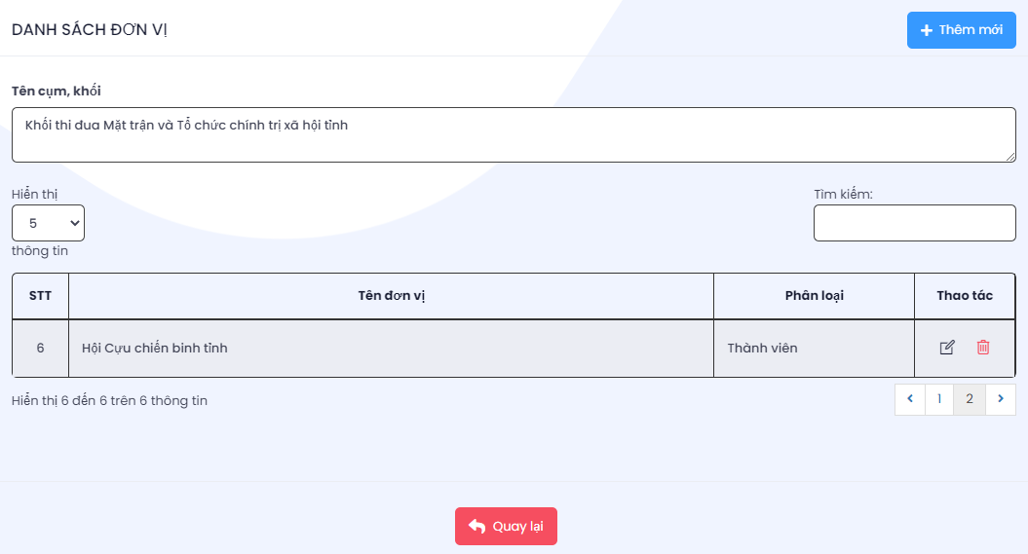

* Ấn  để bắt đầu cập nhật thêm mới đơn vị trong cụm, khối thi đua đó.

1. **Danh sách trưởng cụm, khối:**

Đường dẫn:

***Cụm khối thi đua / Quản lý cụm khối / Danh sách trưởng cụm,khối / Thêm mới***

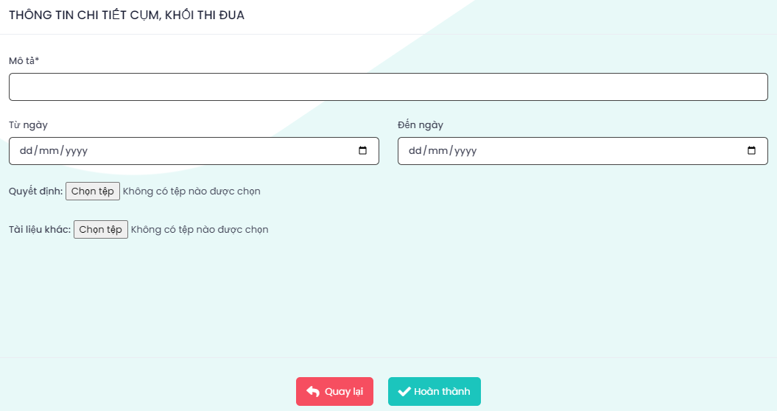

* Tại đây cập nhật *[Mô tả]; [Từ ngày]; [Đến ngày]; chọn*  *để đưa file PDF về thông tin phân trưởng cụm khối* và nhấn 

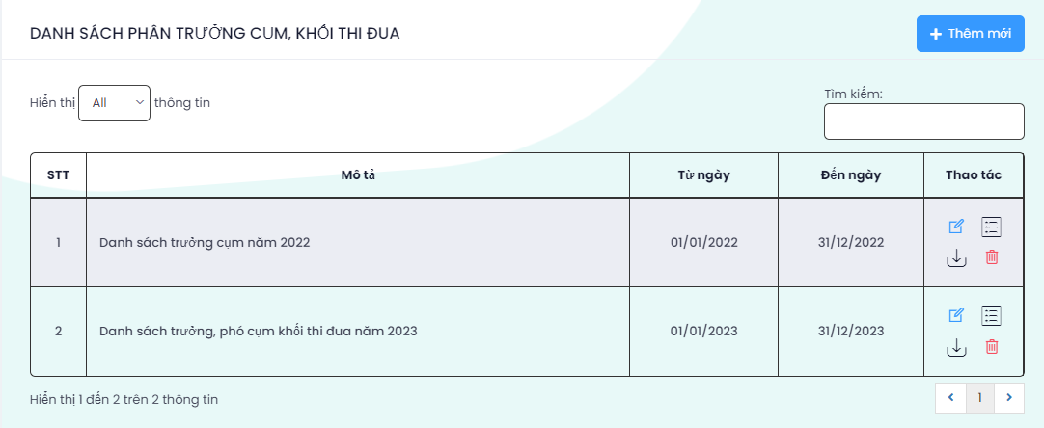

* Tiếp đến nhấn  để thực hiện cập nhật danh sách các trưởng cụm khối cho từng cụm khối thi đua đã cập nhật trước đó trên địa bàn;
* Nhấn  để bắt đầu thực hiện cập nhật trưởng cụm khối
* Chọn thông tin *[Cụm, khối thi đua] là tên của cụm khối thi đua; [Tên đơn vị] là chọn trưởng cụm khối,*
* Nhấn  để lưu lại thông tin.

**3.2. Khen thưởng Cụm, Khối thi đua:**

*Chức năng Quản lý hoạt động của Cụm, Khốii thi đua và Hồ sơ khen thưởng của Cụm, Khối thi đua.*

1. **Phê duyệt khen thưởng:**

*Là chức năng dành cho đơn vị là UBND tỉnh thực hiện phê duyệt hồ sơ đề nghị khen thưởng theo cụm khối thi đua do Sở Nội vụ trình lên.*

***Đường dẫn:***

***Cụm khối thi đua / Phong trào thi đua / Phê duyệt khen thưởng***

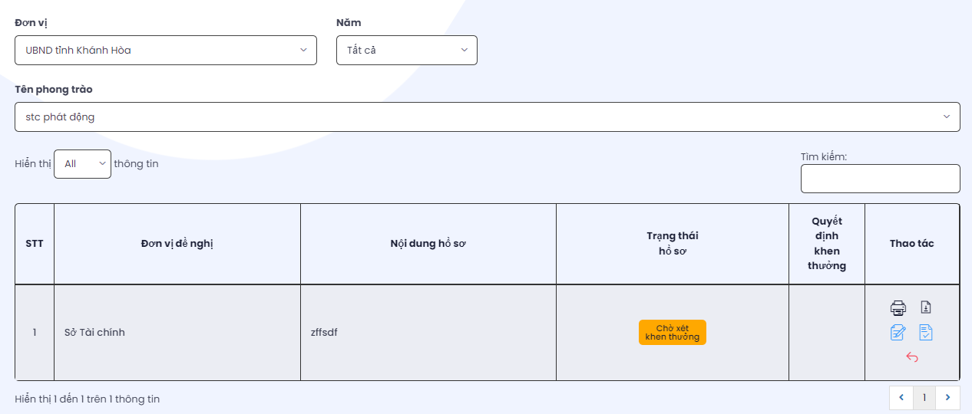

* Đơn vị tìm tới hồ sơ cần phê duyệt, tại cột thao tác có các nút chức năng:
  +  kết xuất và xem lại thông tin hồ sơ.
  +  kiểm tra lại file đính kèm theo hồ sơ.
  +  để trả lại hồ sơ.
  +  để thực hiện phê duyệt hồ sơ và cập nhật thông tin Quyết định phê duyệt.

**4. Quản lý văn bản:**

1. **Văn bản pháp lý:**

***Đường dẫn:***

***Quản lý văn bản / Văn bản pháp lý / Thêm mới***

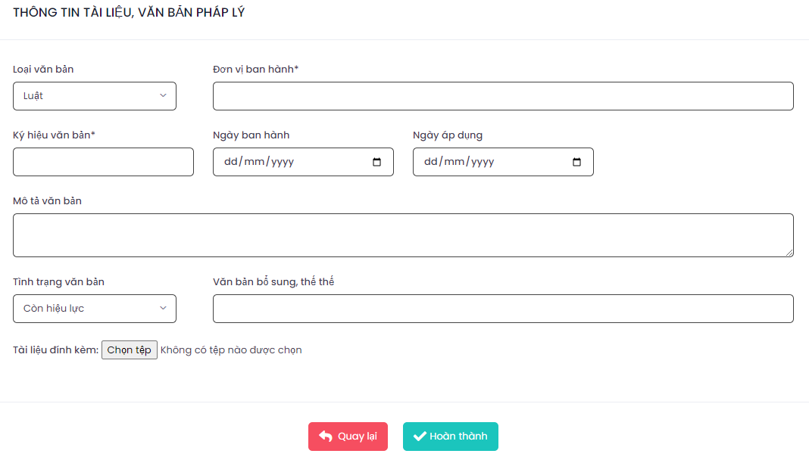

* Cập nhật các thông *[Đơn vị ban hành]; [Ký hiệu văn bản]; [Ngày ban hành]; [Ngày áp dụng]; [Mô tả văn bản]; [Tình trạng văn bản]; [Văn bản bổ sung];* đưa file văn bản đính kèm lên giao diện phần mềm bằng cách nhấn 
* Nhấn  để lưu lại thông tin đã cập nhật.

1. **Quyết định khen thưởng:**

***Đường dẫn:***

***Quản lý văn bản / Quyết định khen thưởng / Thêm mới***

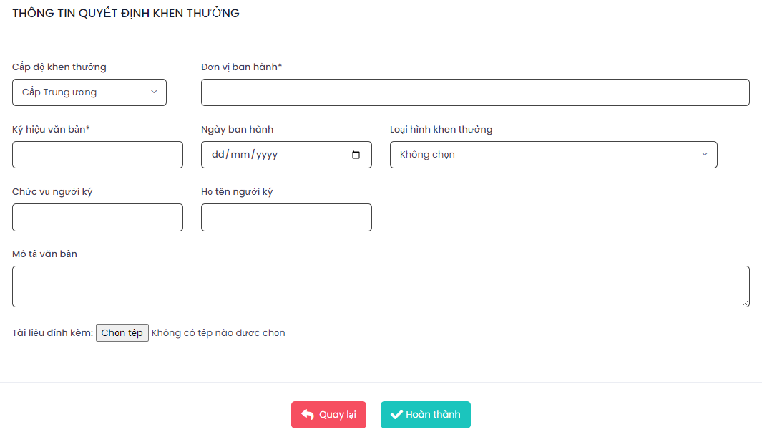

* Cập nhật các trường thông tin: *[Đơn vị ban hành]; [Ký hiệu văn bản]; [Ngày ban hành]; [Loại hình khen thưởng]; [Chức vụ người ký]; [Họ tên người ký ]; [Mô tả văn bản];* đưa file văn bản đính kèm lên giao diện phần mềm bằng cách nhấn 
* Nhấn  để lưu lại thông tin hồ sơ.

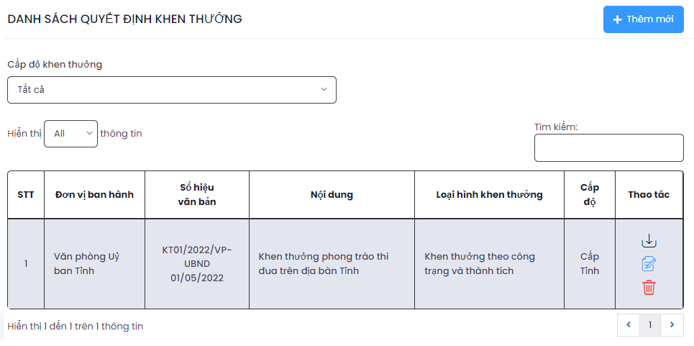

**5. Tra cứu, tìm kiếm:**

*Chức năng giúp cho các đơn vị trong việc tìm kiếm, tra cứu các thông tin về đối tượng khen thưởng, các phong trào thi đua có trên giao diện phần mềm.*

**6. Báo cáo thống kê:**

*Chức năng giúp cho đơn vị kết xuất ra các mẫu biểu báo cáo về công tác Quản lý Thi Đua Khen Thưởng.*

**B. Dành cho đơn vị phòng Thi đua khen thưởng:**

**1. Quản lý phong trào thi đua:**

**1.1. Phong trào thi đua:**

1. **Hồ sơ đề nghị khen thưởng:**

*Là chức năng dành cho Trưởng phòng phòng Thi đua khen thưởng thực hiện công việc tiếp nhận, tổng hợp các hồ sơ tham gia phong trào thi đua được chuyển lên.*

***Đường dẫn:***

***Quản lý phong trào thi đua / phong trào thi đua / Hồ sơ đề nghị khen thưởng***

Hiển thị màn hình:

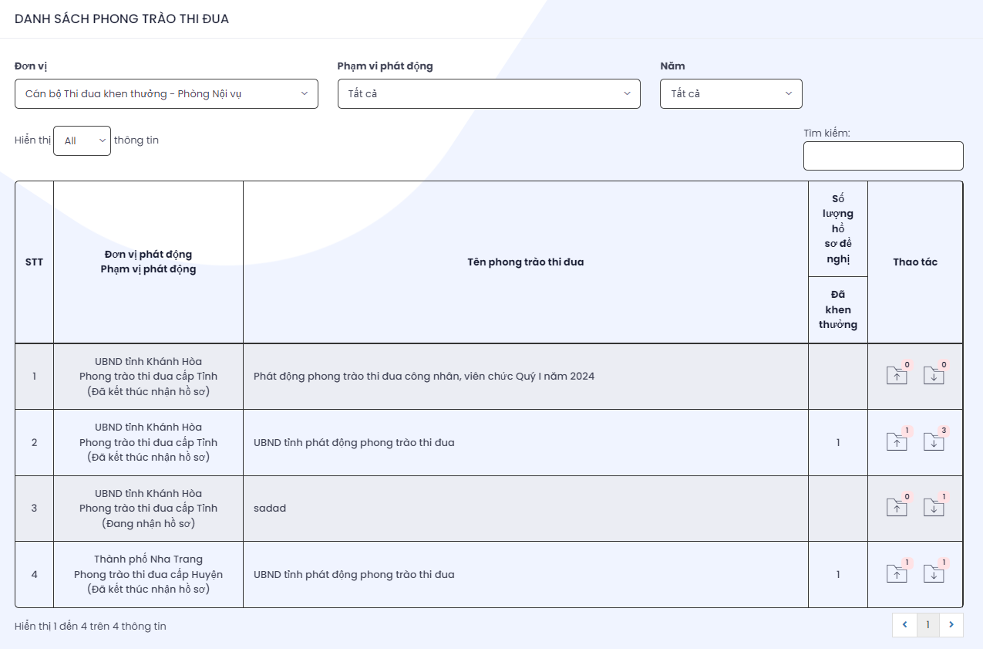

* Tại đây, để xem thông tin hồ sơ tham gia thi đua đơn vị tìm tới phong trào thi đua đó và chọn . Lúc này phần mềm hiển thị:

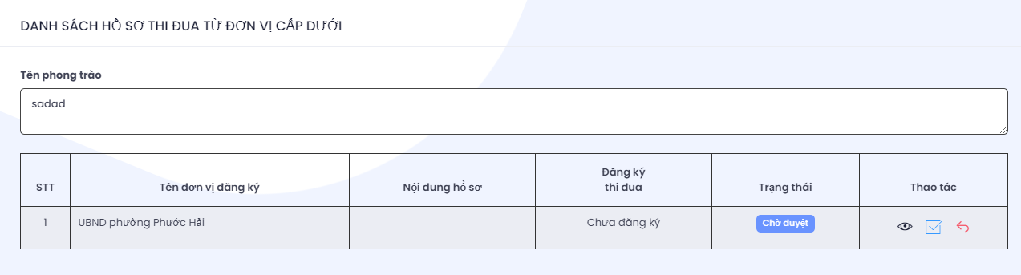

* Để xem chi tiết hồ sơ tham gia thi đua của các đơn vị cấp dưới, di chuyển con trỏ tìm tới đơn vị đó và nhấn  để xem thông tin hồ sơ tham gia thi đua hoặc nhấn  để trả lại hồ sơ đơn vị gửi lên.
* Để tiếp nhận hồ sơ tham gia thi đua đó, nhấn 
* Nhấn  để trở về màn hình trước.
* Khi phong trào thi đua chuyển sang trạng thái *Chờ khen thưởng,* lúc này đơn vị là *Sở Nội vụ (hoặc Phòng Nội vụ huyện)* thực hiện tổng hợp và tạo hồ sơ đề nghị khen thưởng theo phong trào thi đua đó.
* Để tạo *Hồ sơ đề nghị khen thưởng* theo phong trào thi đua đó, tại cột *Thao tác* đơn vị nhấn 

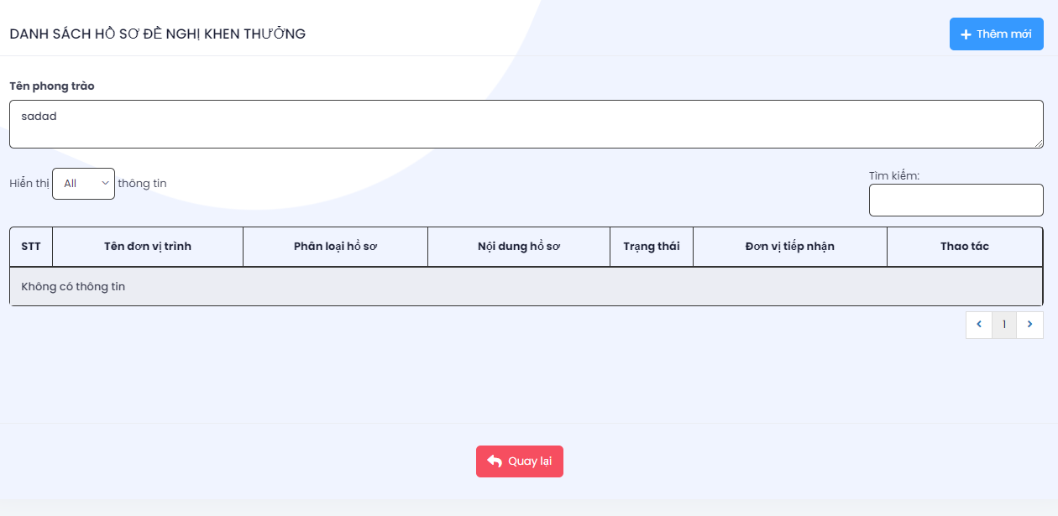

* Chọn Thêm mới để tạo hồ sơ đề nghị khen thưởng *(là hồ sơ tổng hợp của các hồ sơ tham gia phong trào thi đua được chuyển lên)* theo phong trào thi đua đó.

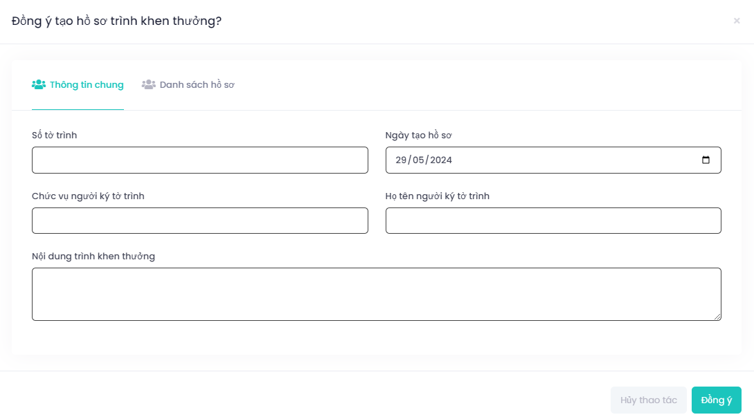

* Tại đây đơn vị cập nhật các thông tin: *[Số tờ trình]; [Ngày tạo hồ sơ]; [Chức vụ người ký tờ trình]; [Họ tên người ký tờ trình]; [Nội dung trình khen thưởng].*
* Nhấn  lúc này màn hình phần mềm sẽ hiện thị thông tin chi tiết của hồ sơ đề nghị khen thưởng. Đơn vị thực hiện kiểm tra lại các thông tin có trên màn hình và nhấn 

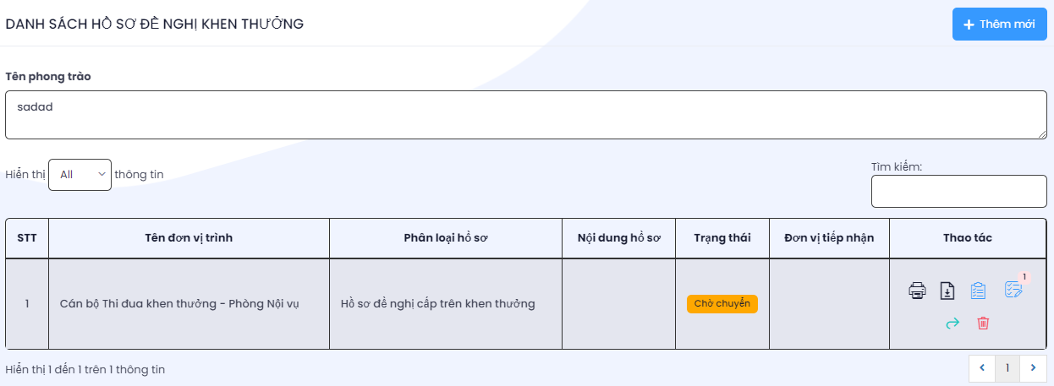

* Tại cột thao tác, ta thấy các nút chức năng:
  +  để kết xuất thông tin dữ liệu hồ sơ đề nghị khen thưởng.
  +  để tải file đính kèm có trong thông tin hồ sơ về máy kiểm tra.
  +  để chỉnh sửa lại thông tin hồ sơ.
  +  để chuyển thông tin hồ sơ đề nghị đến đơn vị *(hoặc cán bộ)* xét duyệt hồ sơ.
  +  để xóa bỏ thông tin hồ sơ được chọn.

1. **Tiếp nhận hồ sơ đề nghị:**

* *Chức năng dành cho Trưởng phòng phòng Thi đua khen thưởng thực hiện phân hồ sơ đề nghị khen thưởng cho các cán bộ trong phòng Thi đua khen thưởng xử lý.*
* *Chức năng dành cho các cán bộ trong phòng Thi đua khen thưởng thực hiện tiếp nhận hồ sơ đề nghị khen thưởng do Trưởng phòng phân công và xử lý hồ sơ.*

Đường dẫn:

***Quản lý phong trào thi đua / phong trào thi đua / Tiếp nhận hồ sơ đề nghị***

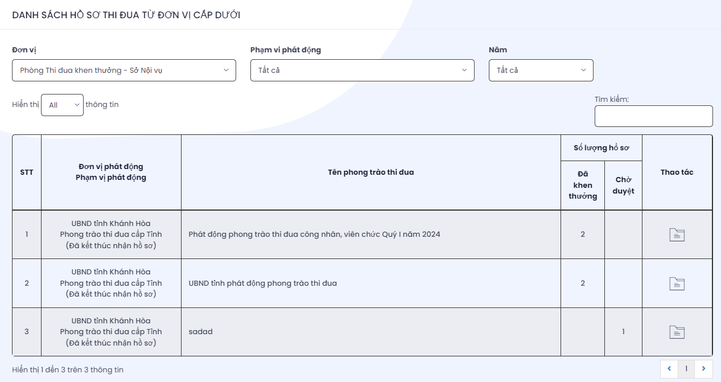

* Tại đây, cán bộ di chuyển con trỏ tới cột Thao tác và nhấn  để xem chi tiết hồ sơ đề nghị khen thưởng theo phong trào thi đua. Xuất hiện màn hình:

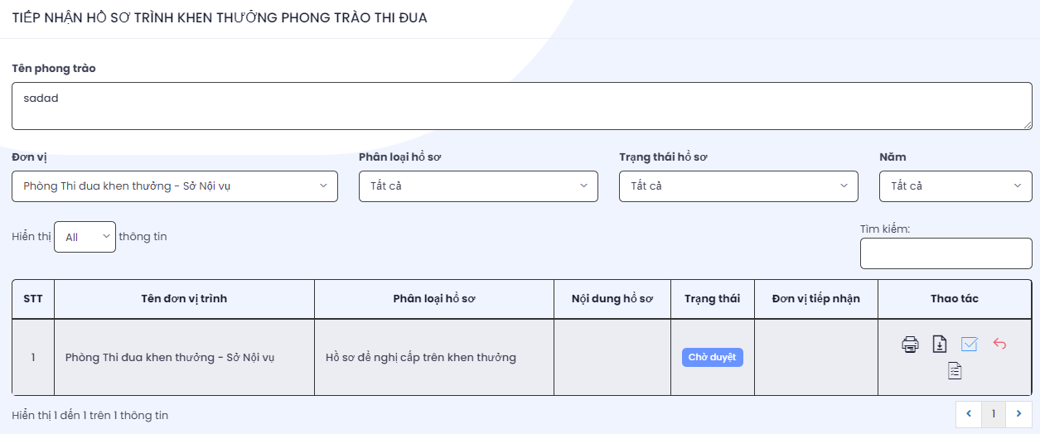

* Tiếp đến tìm tới hồ sơ cần xem thông tin, tại cột Thao tác nút . Lúc này phần mềm xuất hiện , nhấn vào đấy và thực hiện phân hồ sơ đề nghị khen thưởng đấy cho cán bộ trong phòng Thi đua khen thưởng xử lý hồ sơ.
* Cán bộ xử lý hồ sơ truy cập vào chức năng Tiếp nhận hồ sơ đề nghị theo như đường dẫn trên. Phần mềm lúc này hiển thị:

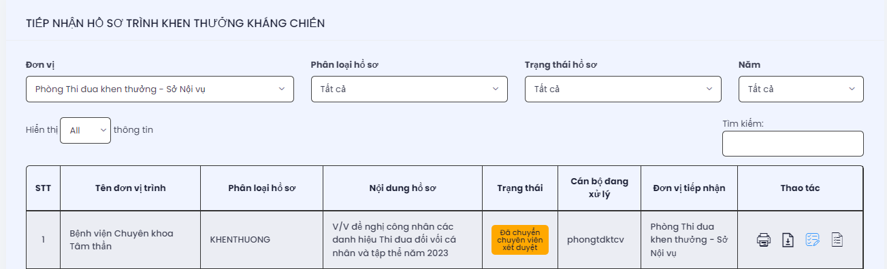

* Tại đây cán bộ tiến hành xử lý hồ sơ bằng cách di chuyển con trỏ tới cột Thao tác và nhấn các nút chức năng như:
  +  để xem thông tin hồ sơ đề nghị khen thưởng.
  +  để xem các file được đính kèm theo hồ sơ đề nghị khen thưởng.
  +  để thực hiện cập nhật nội dụng xử lý hồ sơ và chuyển hồ sơ lại cho Trưởng phòng. *(hồ sơ đủ điều kiện hoặc không đủ điều kiện)*
* Trưởng phòng truy cập lại vào chức năng ***Tiếp nhận hồ sơ đề nghị*** phần mềm lúc này:

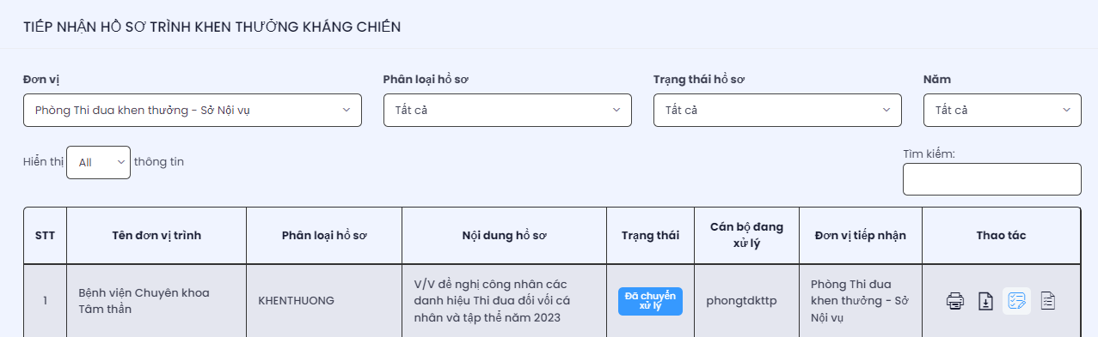

* Cán bộ di chuyển tới hồ sơ đó, tại cột Thao tác nhấn  để xem nội dung xử lý hồ sơ. Và nhấn  để chuyển hồ sơ lên Phó Giám đốc Sở Nội vụ nếu hồ sơ đủ điều kiện.
* Phó Giám đốc Sở Nội vụ thực hiện truy cập vào phần mềm và tìm tới chức năng Tiếp nhận hồ sơ đề nghị. Màn hình phần mềm hiển thị:

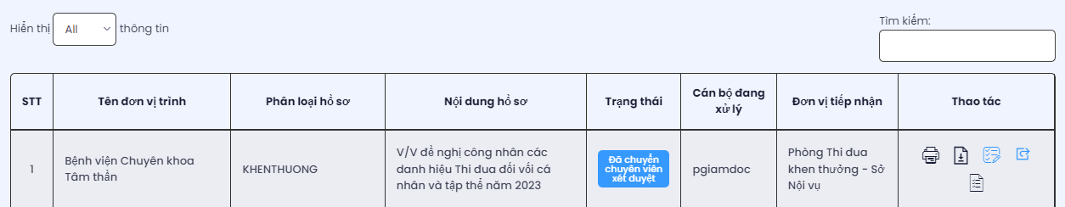

* Tại đây, phó Giám đốc Sở Nội vụ di chuyển tới cột Thao tác và nhấn vào các nút chức năng:
  +  để xem thông tin hồ sơ.
  +  để xem các file đính kèm theo hồ sơ.
  +  để xem quá trình xử lý hồ sơ.
  +  để trả lại hồ sơ cho Trưởng phòng Thi đua khen thưởng nếu hồ sơ không hợp lệ.
  +  để chuyển hồ sơ lên cho Giám đốc Sở Nội vụ.

1. **Trình đề nghị khen thưởng:**

*Chức năng dành cho Giám đốc Sở Nội vụ thực hiện tiếp nhận, tạo Tờ trình kết quả khen thưởng và trình lên UBND tỉnh phê duyệt*.

Đường dẫn:

***Quản lý phong trào thi đua / phong trào thi đua / Trình đề nghị khen thưởng***

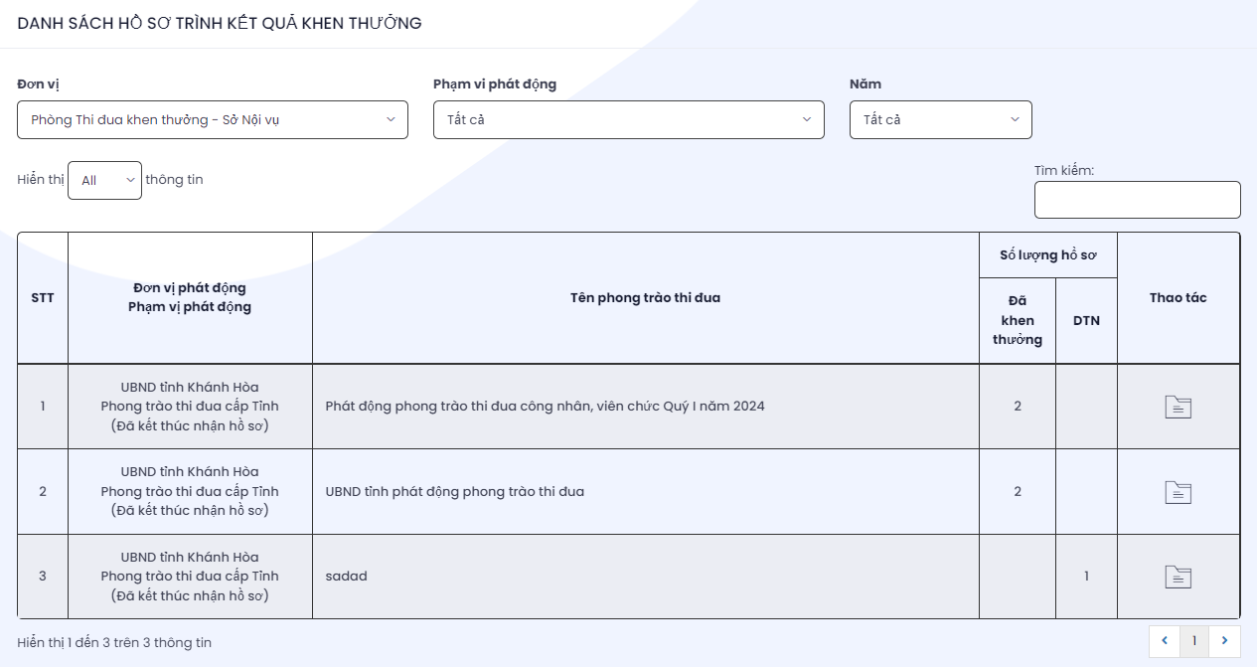

* Tại đây, đơn vị tìm tới phong trào thi đua đang xét duyệt chọn  để vào màn hình chi tiết hồ sơ cần tạo tờ trình kết quả khen thưởng.

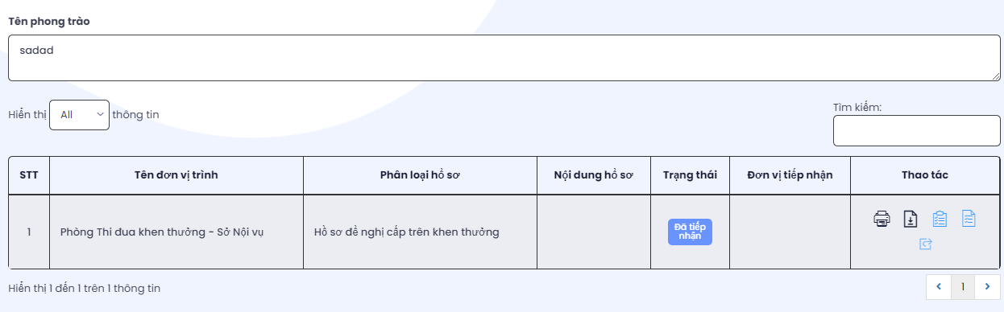

* Tại cột Thao tác có các nút chức năng:
  +  để kết xuất thông tin dữ liệu hồ sơ đề nghị khen thưởng.
  +  để tải file đính kèm có trong thông tin hồ sơ về máy kiểm tra.
  +  để cập nhật thông tin cho Tờ trình kết quả khen thưởng.
  +  Để thực hiện trình lên đơn vị phê duyệt hồ sơ.

**1.2. Đăng ký thi đua:**

*Là chức năng vào mỗi đầu năm, các đơn vị trên địa bàn phải tạo hồ sơ đăng ký thi đua năm cho đơn vị minh.*

1. **Xét duyệt hồ sơ đăng lý thi đua:**

*Là chức năng dành cho đơn vị thực hiện tiếp nhận hồ sơ đăng ký thi đua được chuyển lên.*

***Đường dẫn:***

***Quản lý phong trào thi đua / Đăng ký thi đua / Xét duyệt hồ sơ đăng ký***

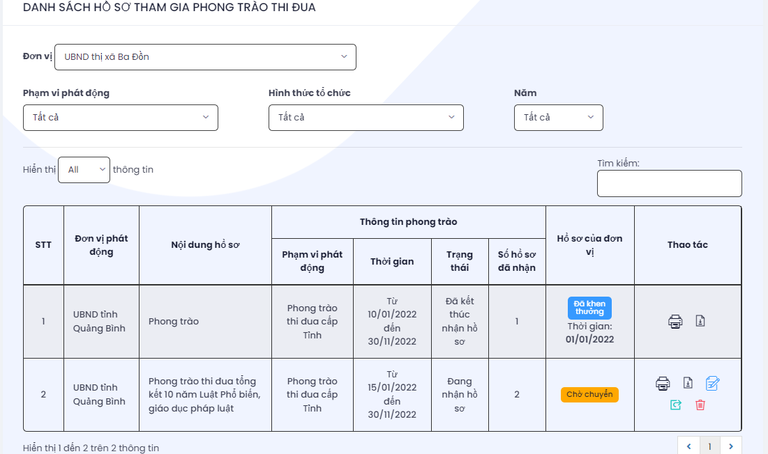

* Tại đây, đơn vị tìm tới hồ sơ đăng ký thi đua được chuyển lên. Tại cột ***Thao tác*** nhấn chọn nút chức năng:
  +  để kết xuất các mẫu biểu và xem thông tin hồ sơ đăng ký thi đua;
  +  để trả lại hồ sơ đăng ký thi đua, khi phát hiện hồ sơ không hợp lệ;
  +  để tiếp nhận hồ sơ đăng lý thi đua đó.

**2. Quản lý khen thưởng:**

* *Là chức năng quản lý các hồ sơ khen thưởng theo từng loại hình khen thưởng là: khen thưởng theo công trạng và thành tích; khen thưởng theo đợt (chuyên đề); khen thưởng theo quá trình cống hiến; khen thưởng đột xuất; và khen thưởng đối ngoại.*

### **2.1. Tiếp nhận đề nghị khen thưởng:**

* *Chức năng dành cho Trưởng phòng phòng Thi đua khen thưởng thực hiện phân hồ sơ đề nghị khen thưởng cho các cán bộ trong phòng Thi đua khen thưởng xử lý.*
* *Chức năng dành cho các cán bộ trong phòng Thi đua khen thưởng thực hiện tiếp nhận hồ sơ đề nghị khen thưởng do Trưởng phòng phân công và xử lý hồ sơ.*

Đường dẫn:

***Quản lý phong trào thi đua / phong trào thi đua / Tiếp nhận hồ sơ đề nghị***



* Tại đây, cán bộ di chuyển con trỏ tới cột Thao tác và nhấn  để xem chi tiết hồ sơ đề nghị khen thưởng theo phong trào thi đua. Xuất hiện màn hình:



* Tiếp đến tìm tới hồ sơ cần xem thông tin, tại cột Thao tác nút . Lúc này phần mềm xuất hiện , nhấn vào đấy và thực hiện phân hồ sơ đề nghị khen thưởng đấy cho cán bộ trong phòng Thi đua khen thưởng xử lý hồ sơ.
* Cán bộ xử lý hồ sơ truy cập vào chức năng Tiếp nhận hồ sơ đề nghị theo như đường dẫn trên. Phần mềm lúc này hiển thị:



* Tại đây cán bộ tiến hành xử lý hồ sơ bằng cách di chuyển con trỏ tới cột Thao tác và nhấn các nút chức năng như:
  +  để xem thông tin hồ sơ đề nghị khen thưởng.
  +  để xem các file được đính kèm theo hồ sơ đề nghị khen thưởng.
  +  để thực hiện cập nhật nội dụng xử lý hồ sơ và chuyển hồ sơ lại cho Trưởng phòng. *(hồ sơ đủ điều kiện hoặc không đủ điều kiện)*
* Trưởng phòng truy cập lại vào chức năng ***Tiếp nhận hồ sơ đề nghị*** phần mềm lúc này:



* Cán bộ di chuyển tới hồ sơ đó, tại cột Thao tác nhấn  để xem nội dung xử lý hồ sơ. Và nhấn  để chuyển hồ sơ lên Phó Giám đốc Sở Nội vụ nếu hồ sơ đủ điều kiện.
* Phó Giám đốc Sở Nội vụ thực hiện truy cập vào phần mềm và tìm tới chức năng Tiếp nhận hồ sơ đề nghị. Màn hình phần mềm hiển thị:



* Tại đây, phó Giám đốc Sở Nội vụ di chuyển tới cột Thao tác và nhấn vào các nút chức năng:
  +  để xem thông tin hồ sơ.
  +  để xem các file đính kèm theo hồ sơ.
  +  để xem quá trình xử lý hồ sơ.
  +  để trả lại hồ sơ cho Trưởng phòng Thi đua khen thưởng nếu hồ sơ không hợp lệ.
  +  để chuyển hồ sơ lên cho Giám đốc Sở Nội vụ.

### **2.2. Trình đề nghị khen thưởng:**

*Chức năng dành cho lãnh đạo Sở Nội vụ thực hiện tiếp nhận, tạo Tờ trình kết quả khen thưởng và trình lên UBND tỉnh phê duyệt*.

Đường dẫn:

***Quản lý khen thưởng / Loại hình khen thưởng / Trình đề nghị khen thưởng***

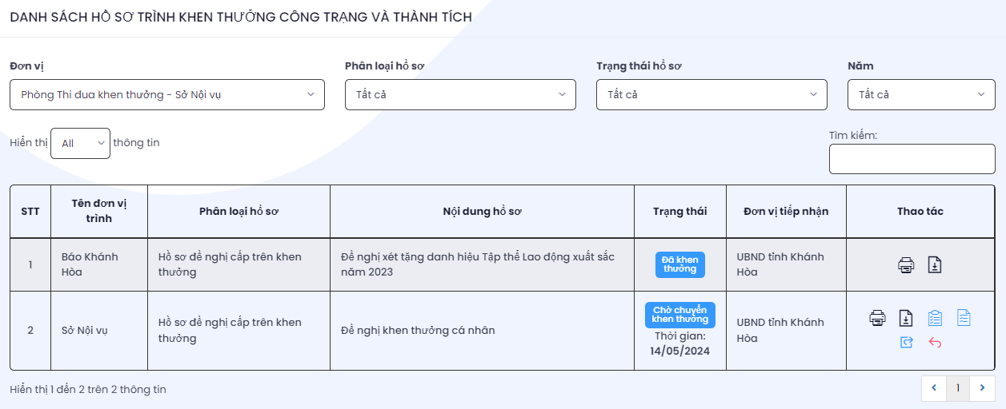

* Đơn vị di chuyển con trỏ tìm tới hồ sơ cần tạo Tờ trình kết quả khen thưởng. Tại cột Thao tác có các nút chức năng:
  +  để kết xuất các mẫu biểu báo cáo.
  +  để kiểm tra file đính kèm trên hồ sơ.
  +  để trả lại hồ sơ đề nghị khen thưởng cho đơn vị nộp.
  +  để thực hiện tạo tờ trình kết quả khen thưởng. Lúc này phần mềm hiển thị:

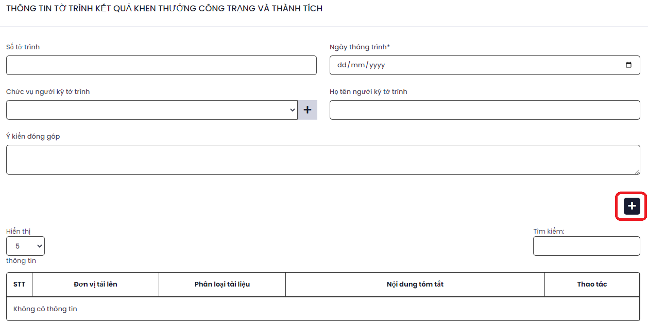

* Tại màn hình này, đơn vị thực hiện cập nhật dữ liệu và các trường thông tin có trên màn hình.
* Nhấn chọn  để thực hiện tải file văn bản đính kèm lên hồ sơ.
* Để lưu lại thông tin Tờ trình kết quả khen thưởng nhấn .

Tiếp đến tại màn hình Danh sách hồ sơ trình khen thưởng, đơn vị tìm tới hồ sơ vừa tạo Tờ trình kết quả khen thưởng và nhấn  để trình lên lãnh đạo phê duyệt

**3. Cụm khối thi đua:**

* 1. **Quản lý cụm khối:**

*Chức năng này giúp cho đơn vị xem được thông tin các đơn vị trong Cụm, Khối thi đua và các Trưởng Cụm, khối thi đua.*

* 1. **Khen thưởng cụm khối:**

*Chức năng dành cho trưởng cụm khối cập nhật thông tin hồ sơ khen thưởng cho cụm khối thi đua của đơn vị mình.*

1. **Tiếp nhận đề nghị khen thưởng:**

* *Chức năng dành cho Trưởng phòng phòng Thi đua khen thưởng thực hiện phân hồ sơ đề nghị khen thưởng cho các cán bộ trong phòng Thi đua khen thưởng xử lý.*
* *Chức năng dành cho các cán bộ trong phòng Thi đua khen thưởng thực hiện tiếp nhận hồ sơ đề nghị khen thưởng do Trưởng phòng phân công và xử lý hồ sơ.*

Đường dẫn:

***Quản lý phong trào thi đua / phong trào thi đua / Tiếp nhận hồ sơ đề nghị***



* Tại đây, cán bộ di chuyển con trỏ tới cột Thao tác và nhấn  để xem chi tiết hồ sơ đề nghị khen thưởng theo phong trào thi đua. Xuất hiện màn hình:



* Tiếp đến tìm tới hồ sơ cần xem thông tin, tại cột Thao tác nút . Lúc này phần mềm xuất hiện , nhấn vào đấy và thực hiện phân hồ sơ đề nghị khen thưởng đấy cho cán bộ trong phòng Thi đua khen thưởng xử lý hồ sơ.
* Cán bộ xử lý hồ sơ truy cập vào chức năng Tiếp nhận hồ sơ đề nghị theo như đường dẫn trên. Phần mềm lúc này hiển thị:



* Tại đây cán bộ tiến hành xử lý hồ sơ bằng cách di chuyển con trỏ tới cột Thao tác và nhấn các nút chức năng như:
  +  để xem thông tin hồ sơ đề nghị khen thưởng.
  +  để xem các file được đính kèm theo hồ sơ đề nghị khen thưởng.
  +  để thực hiện cập nhật nội dụng xử lý hồ sơ và chuyển hồ sơ lại cho Trưởng phòng. *(hồ sơ đủ điều kiện hoặc không đủ điều kiện)*
* Trưởng phòng truy cập lại vào chức năng ***Tiếp nhận hồ sơ đề nghị*** phần mềm lúc này:



* Cán bộ di chuyển tới hồ sơ đó, tại cột Thao tác nhấn  để xem nội dung xử lý hồ sơ. Và nhấn  để chuyển hồ sơ lên Phó Giám đốc Sở Nội vụ nếu hồ sơ đủ điều kiện.
* Phó Giám đốc Sở Nội vụ thực hiện truy cập vào phần mềm và tìm tới chức năng Tiếp nhận hồ sơ đề nghị. Màn hình phần mềm hiển thị:



* Tại đây, phó Giám đốc Sở Nội vụ di chuyển tới cột Thao tác và nhấn vào các nút chức năng:
  +  để xem thông tin hồ sơ.
  +  để xem các file đính kèm theo hồ sơ.
  +  để xem quá trình xử lý hồ sơ.
  +  để trả lại hồ sơ cho Trưởng phòng Thi đua khen thưởng nếu hồ sơ không hợp lệ.
  +  để chuyển hồ sơ lên cho Giám đốc Sở Nội vụ

1. **Trình đề nghị khen thưởng:**

*Chức năng dành Chức năng dành cho lãnh đạo Sở Nội vụ thực hiện tiếp nhận, tạo Tờ trình kết quả khen thưởng và trình lên UBND tỉnh phê duyệt*.

Đường dẫn:

***Cụm khối thi đua / Phong trào thi đua / trình đề nghị khen thưởng***

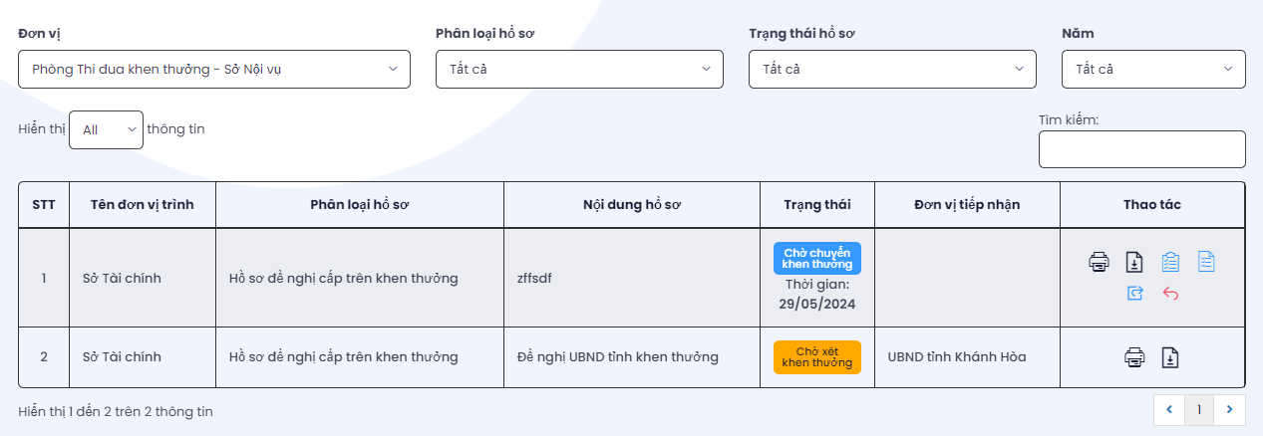

* Đơn vị tìm tới hồ sơ cần tạo Tờ trình kết quả khen thưởng. Tại cột Thao tác có các nút chức năng:
  +  kết xuất và xem lại thông tin hồ sơ.
  +  kiểm tra lại file đính kèm theo hồ sơ.
  +  thực hiện trả lại thông tin hồ sơ.
  +  để thực hiện tạo Tờ trình kết quả khen thưởng.
  +  để chuyển hồ sơ lên phê duyệt sau khi đã tạo Tờ trình kết quả khen thưởng.

**4. Quản lý văn bản:**

*Chức năng giúp cho đơn vị trong việc tìm kiếm các văn bản, thông tư, quyết định hướng dẫn công tác thi đua khen thưởng trên địa bàn do UBND tỉnh cập nhật lên giao diện phần mềm.*

**5. Tra cứu, tìm kiếm:**

*Chức năng giúp cho các đơn vị trong việc tìm kiếm, tra cứu các thông tin về đối tượng khen thưởng, các phong trào thi đua có trên giao diện phần mềm.*

**6. Báo cáo thống kê:**

*Chức năng giúp cho đơn vị kết xuất ra các mẫu biểu báo cáo về công tác Quản lý Thi Đua Khen Thưởng*

1. **THÔNG TIN HỖ TRỢ:**

Công ty TNHH phát triển phần mềm cuộc sống (LifeSoft)

Địa chỉ trụ sở: Số nhà 16, đường Gamuda Garden 3-9/3, phường Yên Sở, quận Hoàng Mai, thành phố Hà Nội.

Số điện thoại: 0243.634.3951

Phụ trách khối kỹ thuật:

Phó giám đốc: Trần Ngọc Hiếu - Số điện thoại: 096 8206844

**DANH SÁCH CÁN BỘ HỖ TRỢ PHẦN MỀM**

|  |  |  |
| --- | --- | --- |
| **STT** | **TÊN CÁN BỘ** | **SỐ ĐIỆN THOẠI** |
| 1 | Ngô Thế Dương | 0916.678.911 |
| 2 | Hoàng Ngọc Long | 0985.365.683 |
| 3 | Nguyễn Trần Huynh | 0964.304.891 |
| 4 | Trịnh Minh Khải | 0389.095.454 |
| 5 | Nguyễn Xuân Trường | 0917.737.456 |